Lekcja 28 09.05.2020r.
Temat: Głośno woła pani Teodora : ,,Chcę jeszcze kawałek bardzo
dużego pomidora,,! RZ - po spółgłoskach .
- Przeczytaj Czarodziejskie okulary- podręcznik str. 169
- Odpowiedz na pytania w zadaniu 1 (podręcznik str.171) pisemnie w zeszycie

- Obejrzyj na YouTube (wcześniej przygotuj swój zeszyt oraz małe karteczki-wykonuj polecenia ; wpisz do zeszytu 10 zdań z wylosowanymi karteczkami, wpisz do zeszytu wyjątki, natomiast praca plastyczna i zadania matematyczne tylko dla chętnych)
edukacja domowa #8 - RZ PO SPÓŁGŁOSKACH
https://www.youtube.com/watch?v=tIVngXBo6tA

- Karta pracy nr 1 –(Pani pszczoła i pan pająk)

- Powtórka z rozrywki! Bardzo proszę skorzystać z poniższego linku. Tym razem ćwiczymy wyrazy z ,,rz,, po spółgłoskach i zdobywamy punkty. Za każde 10 poprawnych odpowiedzi będzie miś. Po skończonej zabawie proszę mi przesłać zdjęcie zebranych misiów.
pisupisu.pl/klasa3/rz-po-spolgloskach
- Karta pracy nr 2,3 i 4–(Pisownia rz po spółgłoskach)
- Karta pracy nr 5-wykonaj zadanie-dodatkowo pokoloruj wyrazy w których rz występuje po spółgłosce

- Wykonaj ćwiczenia str.126-127 ( ćwiczenia 1-3)

- Z poniższych kart pracy wybierz 1 lub 2 rymowanki i naucz się ich na pamięć (chętnie przyjmę filmiki z waszymi nagraniami)-dzięki temu zapamiętasz wszystkie spółgłoski po których zawsze piszemy rz. Pokoloruj oba rysunki.
Proszę o wysyłanie do mnie odrobionych zadań oraz filmików na e-maila:
Magdalena.bartusiak.school@gmail.com lub 4b@pssm.org.uk
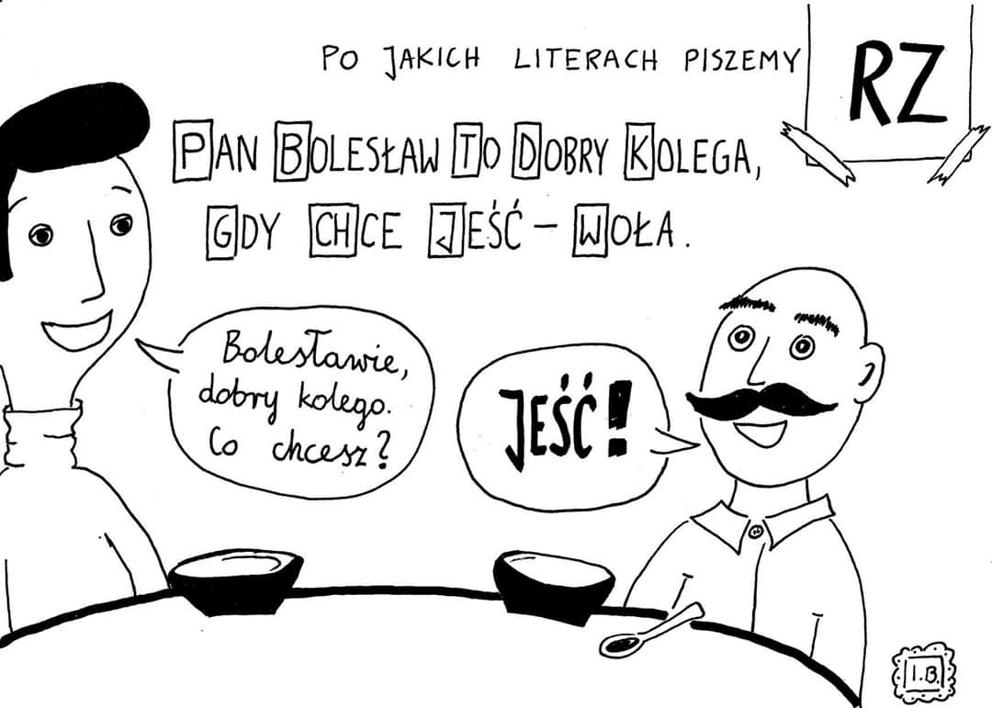

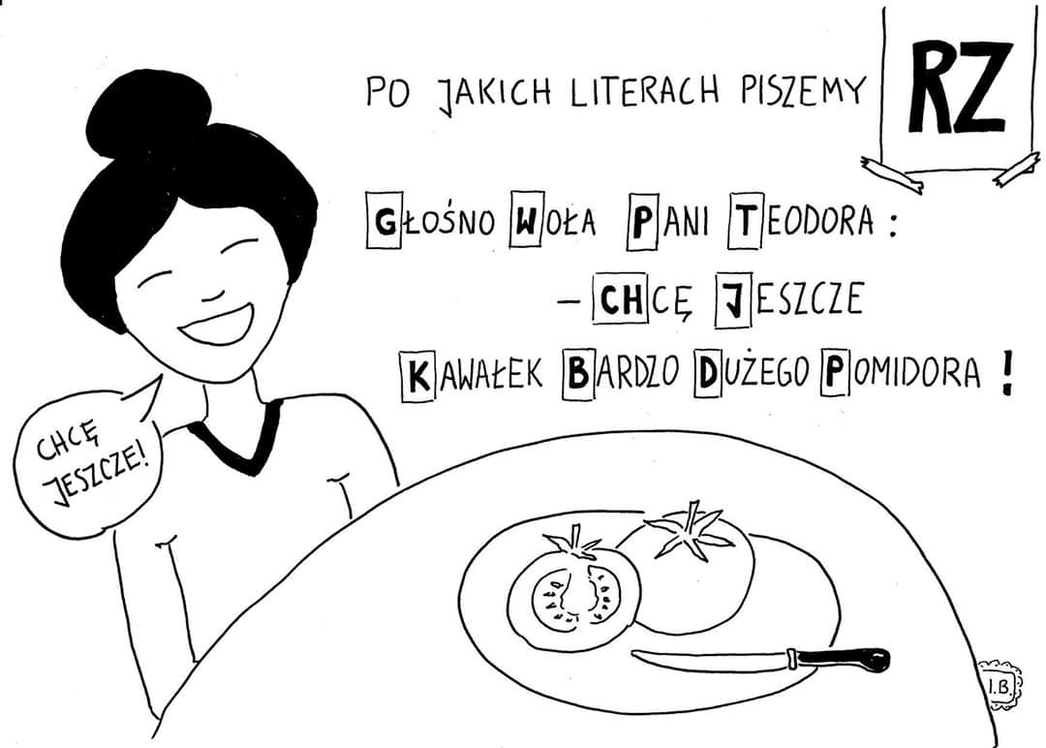
KARTA PRACY nr3
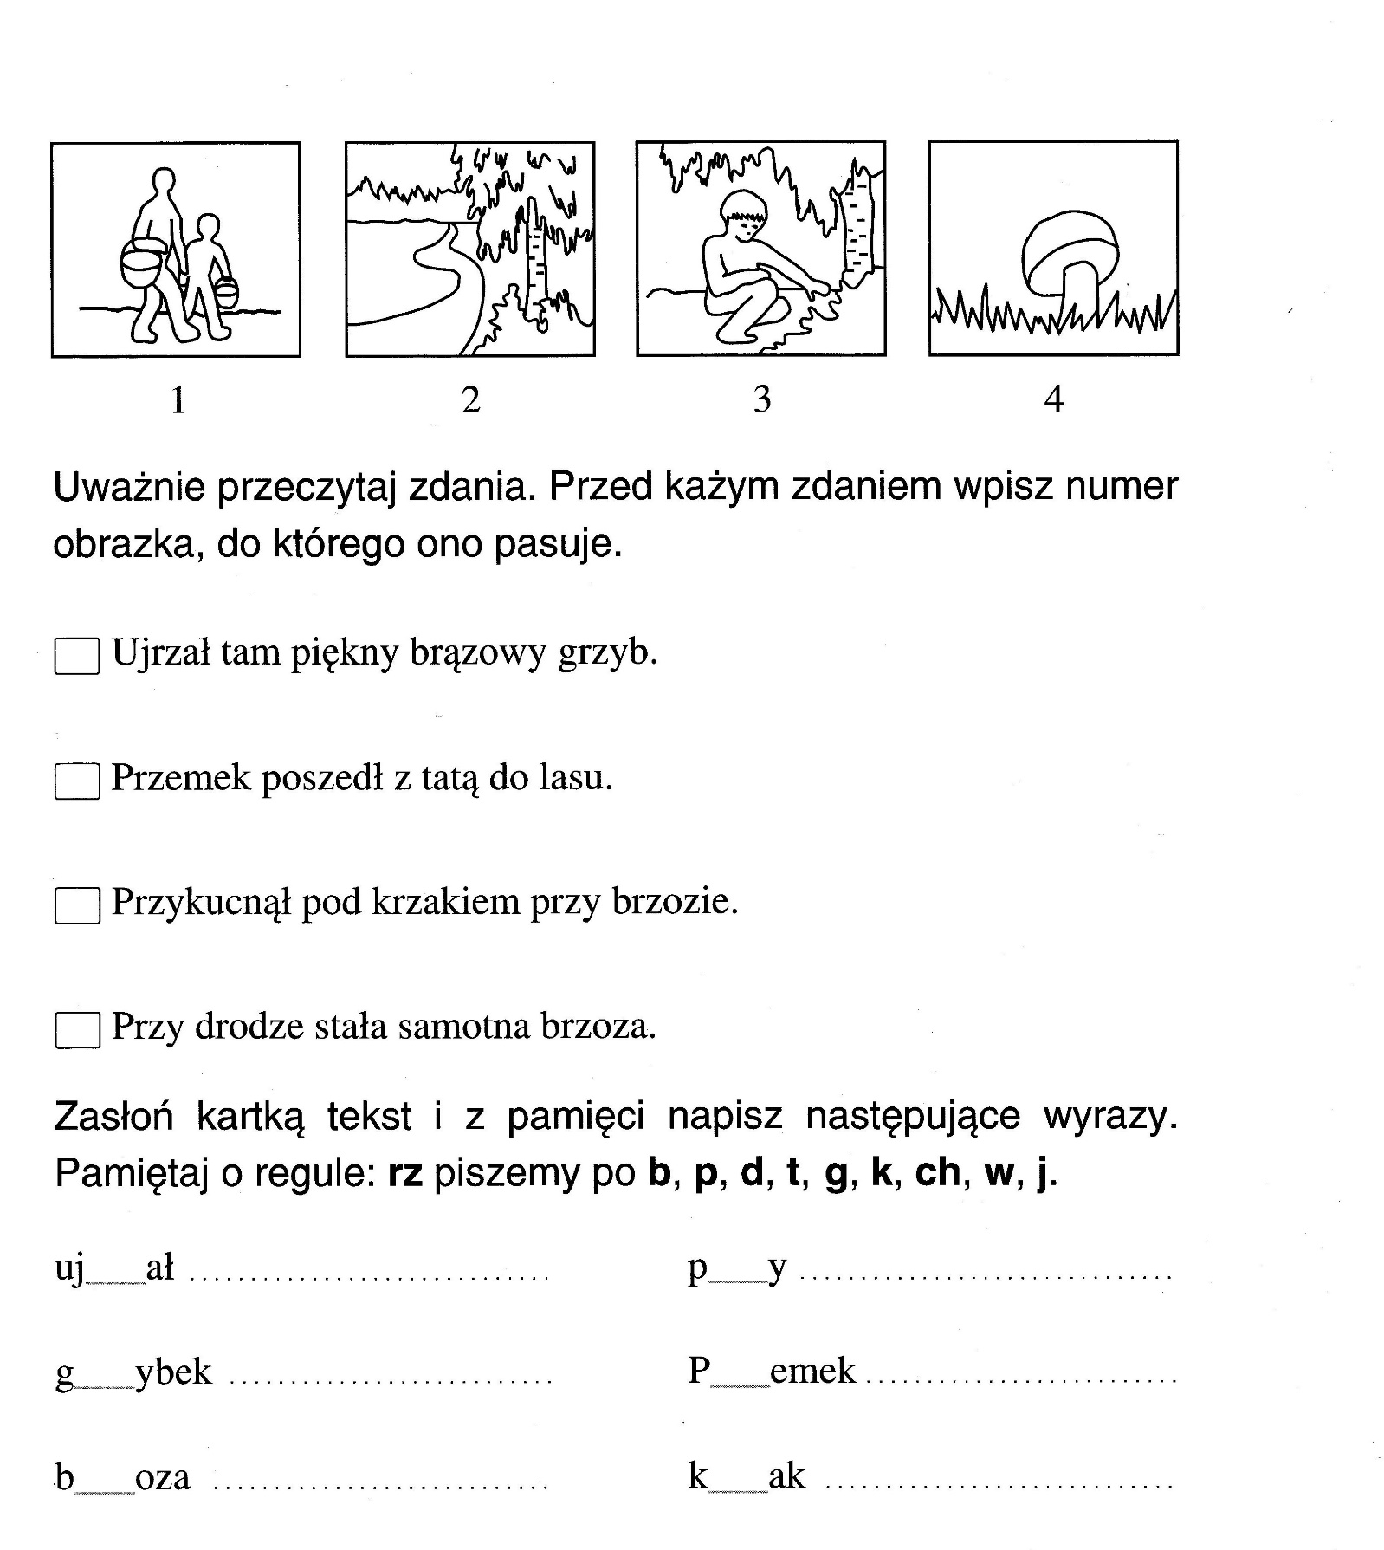

Obok każdego wyrazu w wykropkowanym miejscu napisz inny wyraz , w którym rz występuje po takiej samej spółgłosce . Przykład: ujrzał – dojrzały

